AKCE MŠ 2023/2024

ZÁŘÍ
- úterý 19. 9. 2023 - 10⁴⁰ - v MŠ
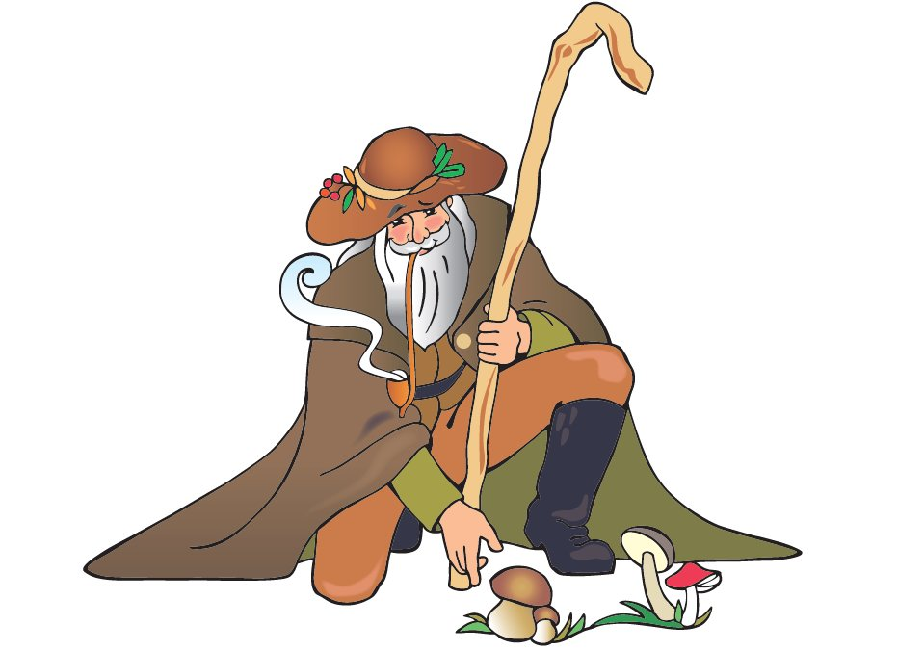
  - Divadlo Úsměv – pohádka „Krakonošova houbová polévka“
  - téma: zábavné poznávání hub
- čtvrtek 28. 9. 2023
  - Státní svátek – MŠ UZAVŘENA.

ŘÍJEN
- úterý 17. 10. 2023 - v 9³⁰ – v MŠ
  - Soukromé divadlo Zdeňka Ševčíka – pohádka „Malá medvědí pohádka“
  - téma: pohádka o medvídkovi a jeho dědečkovi
- v týdnu 23. – 27. 10. 2023
  - Výzdoba MŠ na HALLOWEEN + DÝŇOVÁNÍ
  - Prosím, doneste dětem během týdne dýni.
Budeme si z nich vyrábět podzimní „lampióny“.

